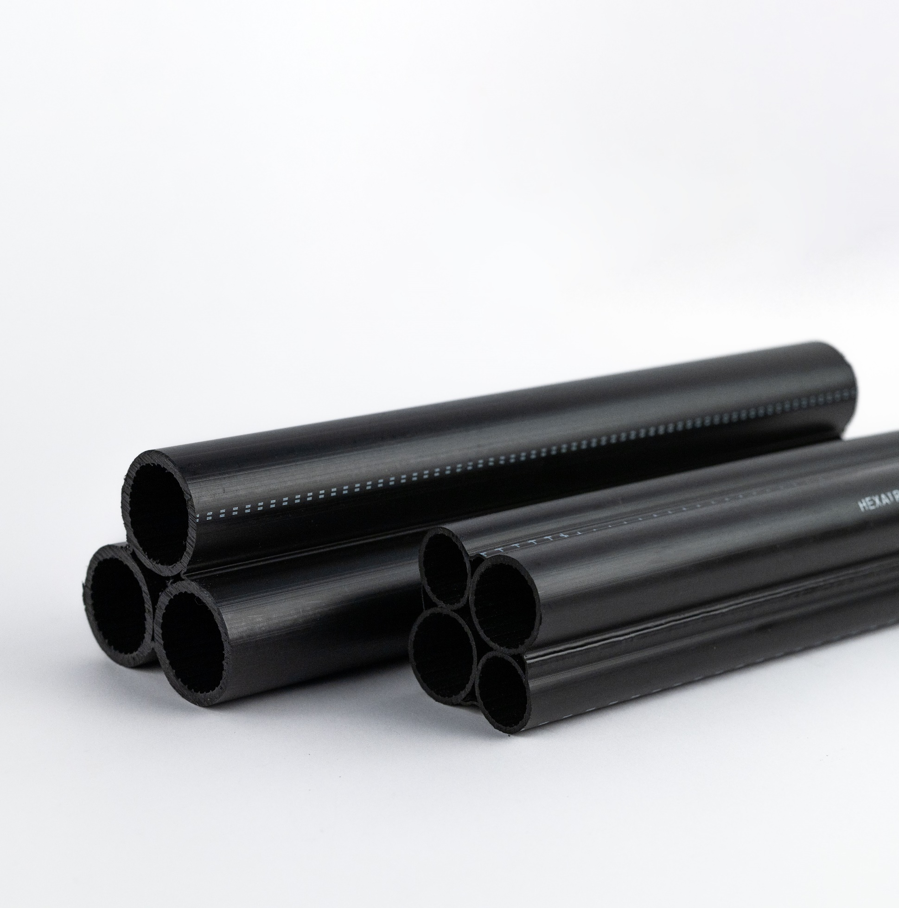

Ausschreibungstexte
HexaDuct EVMR
Mehrfachrohrsystem
4-fach 40 erdverlegbar
1. Lieferung und Verlegung erdverlegbares Mehrfachrohr 4-fach 40

Mehrfachrohr HexaDuct EVMR aus flexiblem PE-HD, geeignet für die direkte Erdverlegung; bestehend aus 4 Innenrohren mit längs verlaufender RTR-Innenriefung und gemeinsamer, nahtloser Umhüllung aus PE-HD, die im Kontaktbereich mit den Innenrohren verschweißt ist; Material nach DIN 16874; Farbe schwarz RAL9005.

In der Umhüllung dauerhaft koextrudierte, farblich abgesetzte Kennzeichnungsstreifen (Rohr 1 mit Signiertext, Rohre 2 bis 4: 1, 2 bzw. 3 Streifen).

Verlegung des erdverlegbaren Mehrfachrohres entsprechend EN 1610 und Technischer Information des Herstellers.

4 Rohre Abmessung 40 x 3,7
Außendurchmesser Rohrverbund max. 97 mm, Innendurchmesser Hüllrohr min.107 mm;
Lieferaufmachung: 800 m auf Trommel, Rohrenden mit Endkappen verschlossen;

Fabrikat: Mehrfachrohr HexaDuct EVMR erdverlegbar 4-fach 40 von Hexatronic oder gleichwertig

1.1 Lieferung: ............. m; Preis: .............. €/m; Gesamtpreis: ............ €

1.2 Verlegung: ............ m; Preis: ..............€/m; Gesamtpreis: ............ €

2. Lieferung der Verbindungs- und Anschlusselemente für Mehrfachrohre und Montage gem. Technischer Information des Herstellers

2.1 Steckverbinder aus POM, mit eingelegten Elastomer-Dichtringen; zur zugfesten Verbindung der Mehrfachrohre – Zugfestigkeit entspricht min. der zugelassenen Zugkraft eines baugleichen PE-Einzel-rohres; druckdicht bis min. 12 bar Innendruck auch unter Biegung gem. DIN 8076-3/Abschn. 5.5, druckdicht bis min. 0,5 bar Außendruck; geeignet für die direkte Erdverlegung, zum Einpflügen, zum Einziehen in Schutzrohre; Verbindung lösbar.

1 Satz Steckverbinder, bestehend aus: 4 Stück Steckverbinder d = 40

Fabrikat: Steckverbinder von Hexatronic oder gleichwertig

2.1.1 Lieferung: ............ Stck; Preis: .............. €/Stck; Gesamtpreis: ............ €

2.1.2 Montage: ............. Stck; Preis: .............. €/Stck; Gesamtpreis: ............ €

2.2 Dichtstopfen zur Fixierung und Abdichtung des Mehrfachrohres im Kabelschacht zum Schutzrohr PVC 125x3,7; geschlossen oder geteilt einsetzbar; ausschiebesicher, druckdicht bis min. 0,5 bar.

Dichtstopfen Mehrfachrohr 2-fach 40, Abdichtung zu Schutzrohren PVC 125x3,7

Fabrikat: Dichtstopfen von Hexatronic oder gleichwertig

2.2.1 Lieferung: ............ Stck.; Preis: .............. €/Stck.; Gesamtpreis: ............ €

2.2.2 Montage: ............. Stck.; Preis: .............. €/Stck.; Gesamtpreis: ............ €

2.3 Abdichtung des Mehrfachrohres zum Schutzrohr

Abdichten der Hohlräume zwischen Mehrfachrohr und Schutzrohr mit Montageschaum

2.3.1 Montage: ............. Stck.; Preis: ............... €/Stck.; Gesamtpreis: ............ €

2.4 Endfitting zum Abdichten der verlegten Kabel gegen die einzelnen Mehrfachrohre sowie zum Schutz der unbelegten Rohre vor Schmutz, Feuchtigkeit und Ungeziefer; aus POM, mit eingelegten Elastomer-Dichtringen; druckdicht bis min. 12 bar Innendruck, bis min. 0,5 bar Außendruck.

1 Satz Endfittings, bestehend aus: 4 Stück Endfitting d = 40 mm

Fabrikat: Endfitting von Hexatronic oder gleichwertig

2.4.1 Lieferung: ............ Satz; Preis: .............. €/Satz; Gesamtpreis: ............ €

2.4.2 Montage: ............. Satz; Preis: .............. €/Satz; Gesamtpreis: ............ €

2.5 Einzelzugabdichtung zur Abdichtung der in den Kabelschutzrohren verlegten Kabel, teilbar zur
nachträglichen Montage bei bereits installiertem Kabel; aus POM; druckdicht bis min. 0,5 bar.

Einzelzugabdichtung, teilbar d = 40 mm

Fabrikat: Einzelzugabdichtung von Hexatronic oder gleichwertig

2..1 Lieferung: ............ Stck.; Preis: .............. €/Stck.; Gesamtpreis: ............ €

2.5.2 Montage: ............. Stck.; Preis: .............. €/Stck.; Gesamtpreis: ............ €

2.6 Einzelzugabdichtung zur Abdichtung der in den Kabelschutzrohren verlegten Kabel, teilbar zur
nachträglichen Montage bei bereits installiertem Kabel; aus POM/PC; druckdicht bis min. 0,5 bar.

Einzelzugabdichtung, teilbar d = 40 mm

Fabrikat: Einzelzugabdichtung von Hexatronic oder gleichwertig

2.6.1 Lieferung: ............ Stck.; Preis: .............. €/Stck.; Gesamtpreis: ............ €

2.6.2 Montage: ............. Stck.; Preis: .............. €/Stck.; Gesamtpreis: ............ €

